Beskrivelse Turn Street Halo
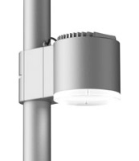

Turn Street Halo
Cylindrisk armatur i støbt aluminium med opal acryl-ring til montering omkring konisk eller cylindrisk mast.
Finish: raw alu eller pulverlakeret i grafitgrå (YW355F), silvergrå (Y2370I), corten brown (YX355F) eller sort (Noir 900 Sablé).
Armatur justerbart omkring to akser; vandret omkring masten og lodret i mastebeslaget.
Med afskærmning i klart glas med silketryk i kanten.
Med 8,5 m ledning, 2 x 1 mm²
Mål: Ø: 180 mm, H: 196 mm
Med udskiftelig, asymmetrisk lysende LED med linser, 2700, 3000 eller 4000 K, 80 Ra, 5 steps SDCM.
Operationel levetid: min 100.000 timer ved ta max 25°, L90B10

Armaturet/producenten understøtter den cirkulære økonomi gennem:
- modulopbygget design, som muliggør reparation og genbrug
- egen serviceafdeling - tilbyder service på leverede armaturer on site
- 25 års service garanti - både gamle og nye lamper kan repareres
- Take Back ordning for bedst mulige genbrug af komponenter og materialer

